光伏业如何破局？四大企业家共同发声
来源：中国电子报、电子信息产业网 作者：张维佳
2025年，对于我国光伏行业来说是不平凡的一年：光伏行业整治内卷式竞争持续高位推进，举措密集落地，产业链各环节的价格企稳回暖，竞争秩序逐步的修复，新能源全面参与电力市场、绿电直连、促进新能源集成融合发展和消纳调控等政策也相继出台，为光伏高质量发展指明了新的方向。
面对新形势、新变化、新挑战，光伏行业未来怎么走？如何实现提质增效、创新发展？12月18日，2025光伏行业年度大会在陕西西安举办。隆基绿能科技股份有限公司董事长钟宝申、天合光能股份有限公司董事长高纪凡、阳光电源股份有限公司副董事长兼光储集团总裁顾亦磊、正泰新能科技有限公司董事长陆川等行业领军企业代表齐聚一堂，围绕“破解内卷之道”“行业机遇与挑战”“全球贸易与竞争”等热点话题，分析产业现状，直击产业痛点，共话产业未来。
问题一：在行业竞争加剧的背景下，如何减少、避免“内卷”，实现高质量发展？
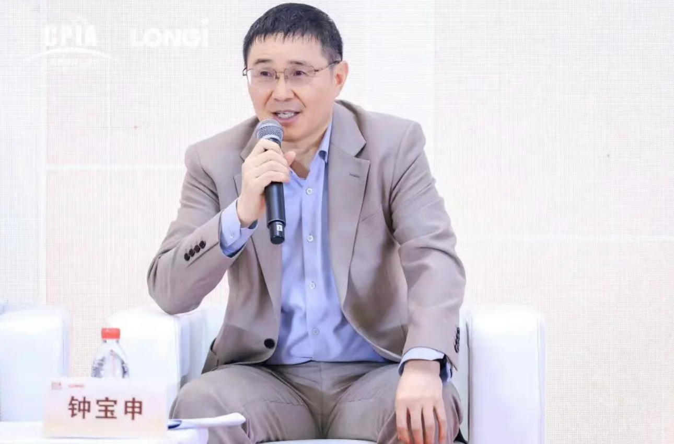
钟宝申：绝大多数光伏企业坚定支持行业自律，展现出积极意愿和主动性；同时，在相关部委的指导下，行业协会也开展了大量工作。然而，由于各方诉求存在差异，行业首先应就自律的程度、范围以及合理值达成共识，为后续监管落实奠定基础。
光伏行业自律须与“标准引领、扶优扶强、技术创新”协同推进：通过标准引领，提高市场准入门槛，仅允许符合技术标准、质量标准的产品进入市场，淘汰落后产能与低效低值产品；通过兼并重组、股权整合、分级治理等方式推进扶优扶强，从而优化产业格局；此外，企业要坚持长期主义，依靠自主创新与原创技术，持续提高技术与质量标准。预计2026年，行业将迎来积极转变。
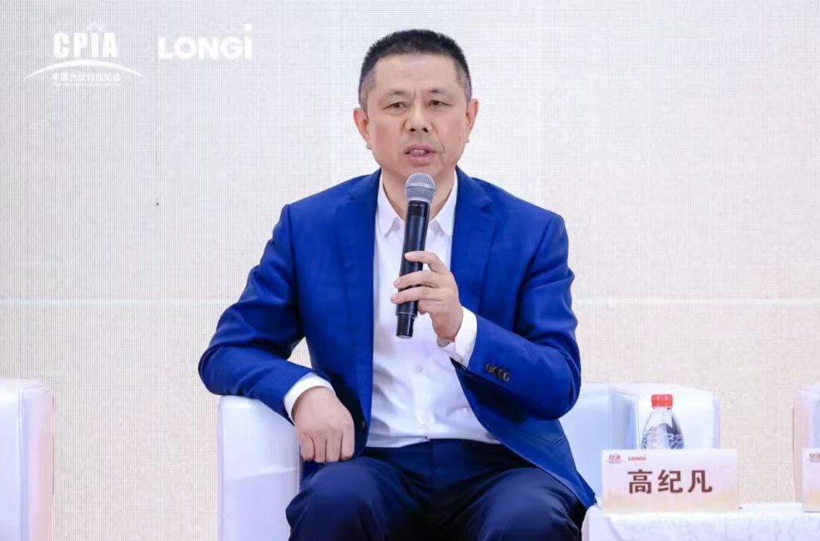
高纪凡：我国光伏行业正从高速增长阶段走向平稳增长阶段。当前，各环节产能已超过市场需求的2至3倍，过度竞争导致行业陷入亏损局面。行业亟须打破过去的发展惯性，转向协同发展与良性竞争。对此，有三点建议：
一是横向协同，推动主产业链各环节以需定产，防止无序过度生产。目前，硅料环节已率先开展相关工作并取得初步成效，后续应加快在硅片、组件等环节的协同推进速度。二是纵向协同，推进上下游的纵向拉通，构建从硅料、硅片、电池组件到辅材的全面盈利新格局。三是知识产权协同，通过建立专利池，鼓励合法使用专利，减少专利纠纷，推动共同技术研发发挥更大效应，形成鼓励创新、尊重知识产权的良性循环。
问题二：在能耗双控转向碳排放双控背景下，光伏行业面临哪些机遇与挑战？
钟宝申：从国内外市场两方面来看，光伏行业仍具备广阔发展前景。国内方面，我国自主减排承诺为光伏行业提供了持续增长的空间。预计接下来国内市场年需求将稳定在200GW以上，经过明年适度调整后，2030年前有望突破2024年和2025年的装机高点。未来五年内，国内光伏年需求预计将突破300GW。
海外方面，在源网荷储体系中，光伏作为“电源”具有低成本、易获得、快速布置等显著优势。目前在全球多地，光伏仍处于快速增长阶段，且这一趋势完全源于经济发展的客观需求。随着储能、构网技术的发展以及清洁能源非电消纳场景的拓展，全球市场在未来5~6年内有望达到1000GW量级。
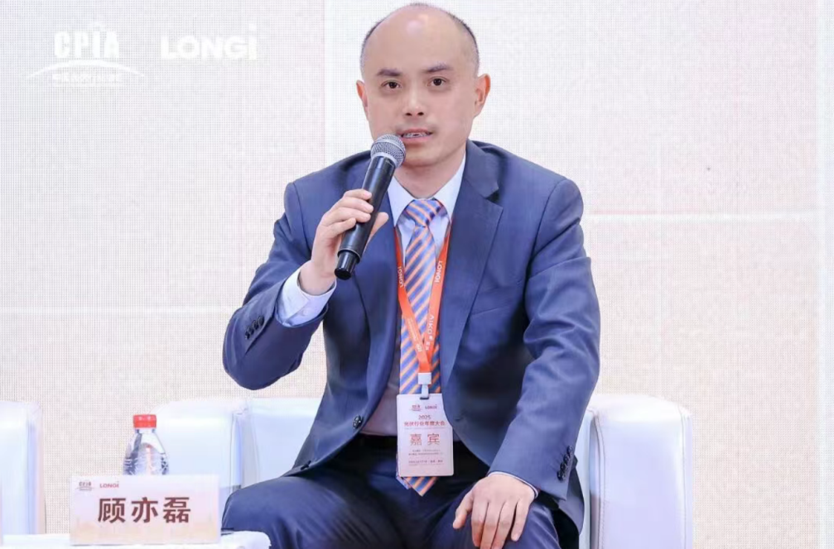
顾亦磊：在未来2~3年光伏将会成为第一大电源。其核心优势主要体现在经济性和灵活性两方面。经济性上，经过多年发展，光伏度电成本已下降超过90%，在新能源技术中优势显著。未来，通过提升组件效率、推动逆变器向更高电压和更大功率发展，以及应用AI技术优化系统发电与运维效率，光伏的经济性仍有持续提升空间。灵活性上，光伏组件可根据场景灵活组建电站，几乎适用于所有的场景，包括交通、矿山、数据中心等。此外，近期兴起的零碳园区中，“光伏+储能+全生命周期碳管理”模式也日趋成熟。
不过，光伏发展仍面临消纳等挑战，这本质上是发电与用电在时间和空间上的不匹配。时间维度上，需要储能进行平衡，一方面需通过制定政策鼓励储能装机，另一方面要提升已装储能利用率；空间维度上，应加强电力送出机制与就地消纳机制，探索绿电直连和源网荷储一体化路径。
问题三：全球贸易形势变化与各国加速布局光伏产业，将如何影响光伏出海？
高纪凡：当前，多国正在加速构建本土产能，尤其是美国、印度、印尼、土耳其等国。这一变化虽对我国光伏产品出口造成压力、压缩海外市场空间，但也为我国企业转型升级带来新的机遇。
对此，我国企业可采用“品牌经营+综合服务”合作模式，与海外企业携手，推动高阶产品贸易与服务贸易融合。在此过程中，我国企业须牢牢把握两点：一是掌握品牌与终端市场，二是坚持技术创新与知识产权保护。即便海外企业参与产能投资，本质上可视为代工合作，只要品牌与技术核心在手，便不会影响中国企业的核心竞争力。
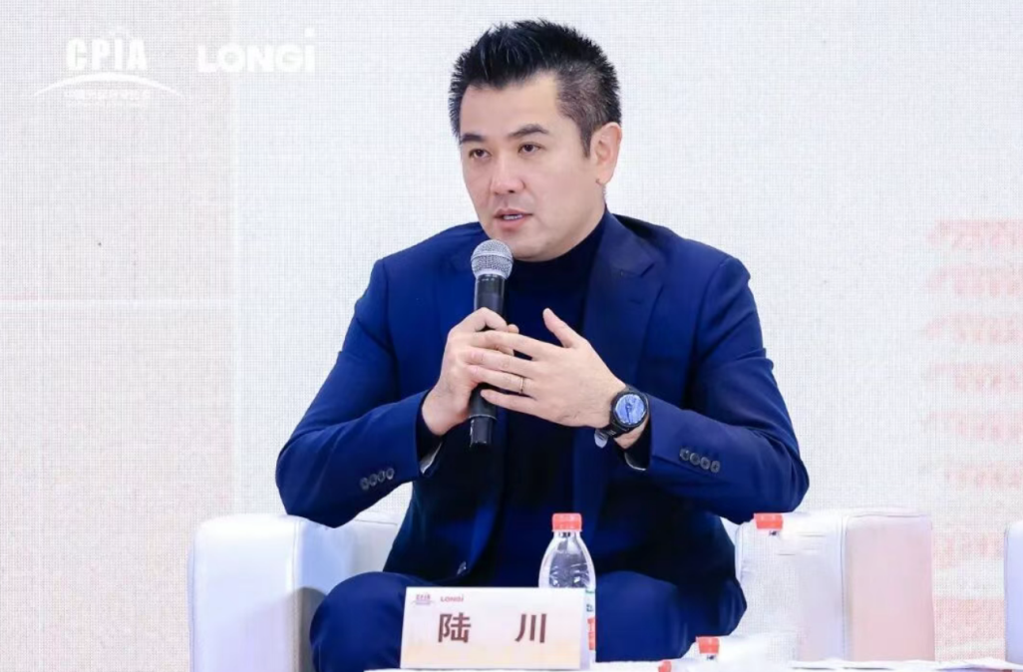
陆川：针对全球制造本土化趋势，提出三点应对建议：
在纯制造领域，尽管越来越多的国家倾向于推动本地化生产，但当地企业在构建制造能力时，仍普遍优先寻求与中国企业合作。这为我国企业输出品牌、技术与专利提供了机遇。借鉴发达国家产业发展路径，通常经历从自主制造起步，逐步将加工环节留在本地，转而通过品牌、技术和服务实现价值输出，最终实现海外收入结构从“以产品为主”向“以服务为主”的转型。
在技术与安全层面，对于部分国家以技术安全、网络安全等为由设置的贸易壁垒，国内行业协会应联合相关部门，以更建设性和友好的方式化解潜在贸易摩擦。
在供应链透明度方面，我国企业需通过借助技术手段完善供应链管理，实现供应链全流程的透明化与可追溯，让全球客户更全面地认知中国光伏产业的实力。

